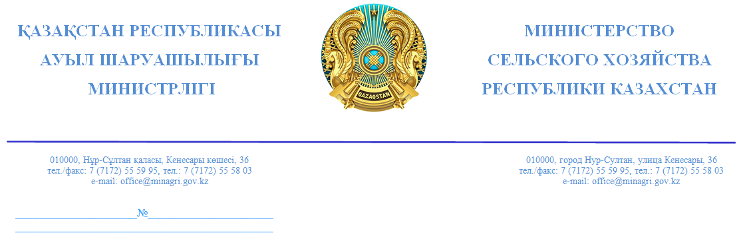
Исполнительному директору
ОЮЛ «Молочный Союз Казахстана»
В.Н. Кожевникову

На письмо №48
от 19 мая 2020 года

Министерство сельского хозяйства Республики Казахстан (далее - Министерство), рассмотрев вышеуказанное обращение, сообщает следующее.
В целях исполнения поручений Президента РК по обеспечению основными продовольственными товарами по импортозависимым продуктам, Министерством вносятся изменения в Правила субсидирования развития племенного животноводства, повышения продуктивности и качества продукции животноводства (далее – проект Правил).
Так, согласно проекта Правил, молоко, реализованное на молокоперерабатывающее предприятие, территориально не расположенное в Республике Казахстан не подлежит субсидированию.
В настоящее время проект Правил находится на согласовании в заинтересованных государственных органах (Министерство финансов, национальной экономики и цифрового развития, инноваций и аэрокосмической промышленности).
В случае несогласия с представленным ответом, Вы можете обжаловать его в порядке, предусмотренным статьей 12 Закона Республики Казахстан от 12 января 2007 года №221 «О порядке рассмотрения обращений физических и юридических лиц».

Первый вице-министр А. Сапаров

Хамитова З. 555-864

